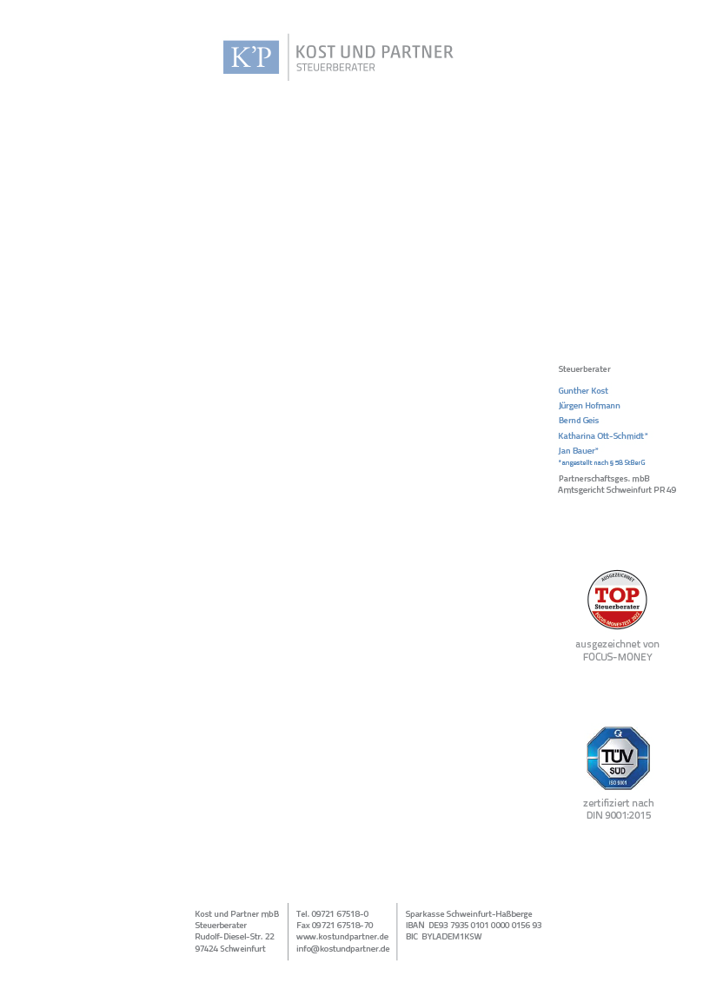

**Neuregelungen der Beiträge zur Pflegeversicherung 2023**

**Änderung in der Lohnabrechnung**

Zum 01.07.2023 werden die Rahmenbedingungen in der Pflegeversicherung

und die Finanzierung durch das „Gesetz zur Unterstützung und Entlastung in

der Pflege“ neu ausgerichtet.

Seit dem Jahr 2005 müssen kinderlose Arbeitnehmer zusätzlich zu dem regulären

Beitragssatz zur Pflegeversicherung einen Beitragszuschlag entrichten. Das

Bundesverfassungsgericht hat entschieden, dass der Beitragszuschlag in seiner

derzeitigen Form mit dem Grundgesetz unvereinbar ist.

Zur Sicherung der finanziellen Stabilität wird der Beitragssatz zur Pflegeversicherung

angehoben. Außerdem wird der Beitragszuschlag nach der Kinderzahl differenziert.

Je nach Anzahl der Kinder staffelt sich künftig die Höhe der Beiträge zur

Pflegeversicherung. Da nunmehr nicht nur die Elterneigenschaft für

die Höhe der Pflegeversicherungsbeiträge maßgeblich ist, sondern auch die Anzahl

der Kinder, sind die Voraussetzungen ab 01.07.2023 gegenüber dem Arbeitgeber

neu mitzuteilen und nachzuweisen.

Ab dem 1. Kind entfällt der Beitragszuschlag zur Pflegeversicherung weiterhin.

Ab dem 2. bis zum 5. Kind werden die Eltern zusätzlich in Höhe von 0,25 % je Kind

entlastet. Der Abschlag ab dem 2. Kind gilt bis zum Ende des Monats, in dem das

Kind sein 25. Lebensjahr vollendet hat.

Für den Nachweis der Elterneigenschaften Ihrer Arbeitnehmer können Sie den

beigefügten Vordruck verwenden.

Sobald uns dieser ausgefüllt und mit Nachweis vorliegt können wir die Entlastung

in der Lohnabrechnung berücksichtigen.

Gerne stehen wir Ihnen eine individuelle Beratung zur Verfügung.

Ihr Team der Kanzlei Kost und Partner mbB